新流感緊急會議照片
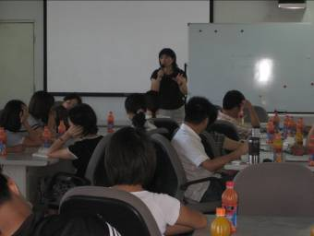 | 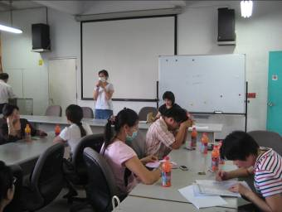
- 教務主任召開新流感緊急會 | ◎護理師報告新流感應變計畫
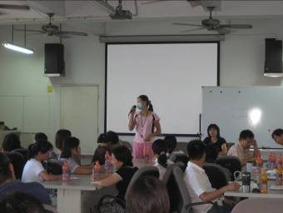 | 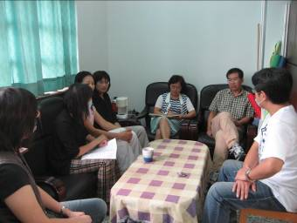
◎學務主任報告新流防感疫措施 | ◎校長召開緊急會議  討論停課事宜

H1N1防治宣導照片

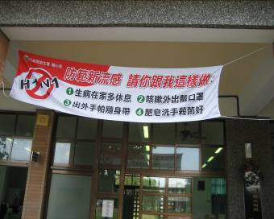 | 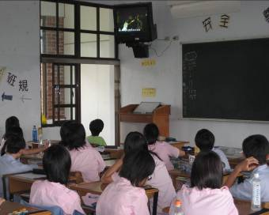
- 懸掛H1N1布條加強新流感宣導 | - 午餐時間全校統一  播放新流感宣導
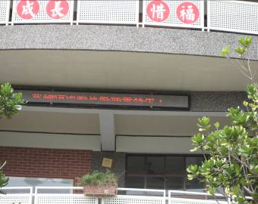 | 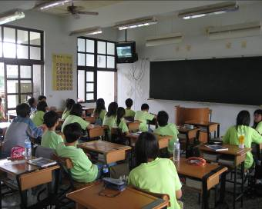
◎利用跑馬燈加強新流感宣導 | ◎午餐時間全校統一  播放新流感宣導

H1N1消毒防疫照片
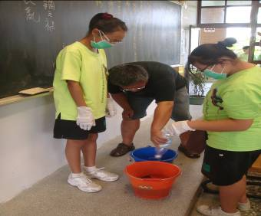 | 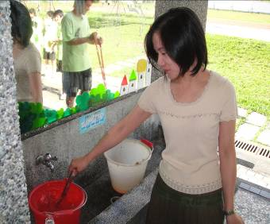
- 導師放消毒水稀釋 | ◎導師稀釋攪拌消毒水
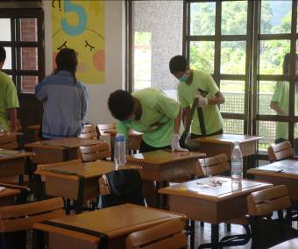 | 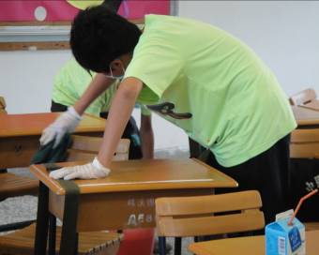
- 學生戴口罩及手套  進行消毒工作 | - 學生徹底消毒椅子  、桌邊……一一消毒

新流感體溫測量活動照片
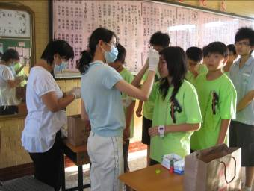 | 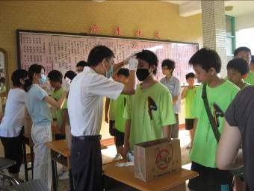
- 開學日由7位教職  員同時測量體溫 | ◎學生排隊接受體溫測量
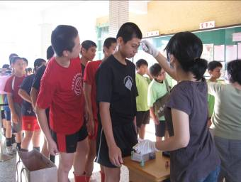 | 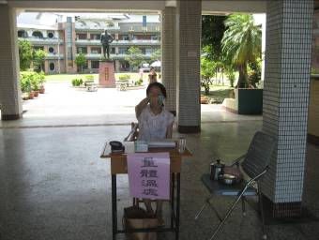
◎排球隊接受體溫測量 | ◎訪客進校一律接受體溫測量

H1N1流感停課消毒防疫照片
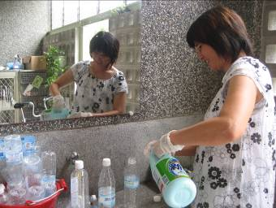 | 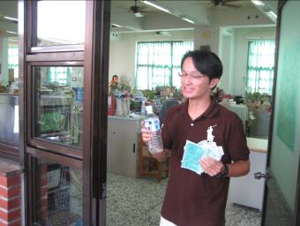
- 衛生組長分裝消毒水 | ◎導師領取消毒水進行稀釋
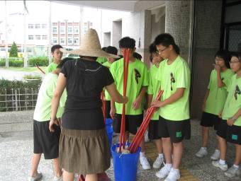 | 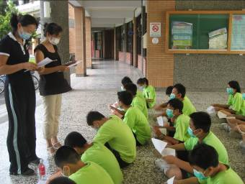
- 停課班級全面進行消毒工作 | - 主任及護理師叮嚀停課班級

